logov2

极速致力于打造一个标准、简单、极速、准确的数据平台

**API商品使用指南**

公司介绍

杭州极速互联科技有限公司成立于 2013 年，专注于为用户、企业提供便捷的手机互联网接 入服务。公司产品有网尚实用查询、极速数据等，业务包含轻应用平台运营开发、手机 APP 开发、微信运营、数据服务，涵盖手机互联网的各个方面。

极速数据平台为企业、个人开发者提供各类生活数据 API，方便开发者快速简单的开发 APP、 软件及其他服务平台。极速致力于打造一个标准、简单、极速、准确的数据平台，让开发者 从繁杂的数据抓取、整理中解放出来，专注于核心业务的开发，提升效率、开发周期，减少 维护成本。

未来，极速将打造一个全类目的生活数据平台，为 APP、智能硬件等移动软件、设备提供全方位的服务。

平台官网：https://www.jisuapi.com/

#### 购买接口

进入商品的购买页，按需选择对应套餐进行购买，套餐有效期均为一年。点击购买后按流程完成支付。

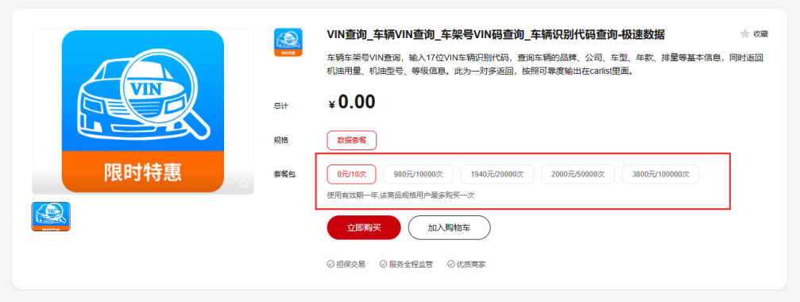 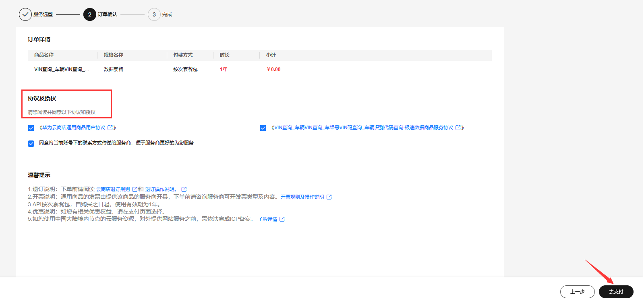

#### 在线调试

点击“去云商店卖家中心使用”或者在商品详情页点击“买家中心”，即可看到购买的服务列表。在服务列表里面有AppKey、AppSecret 、套餐使用情况次数、接口信息、商品基本信息以及商家信息。



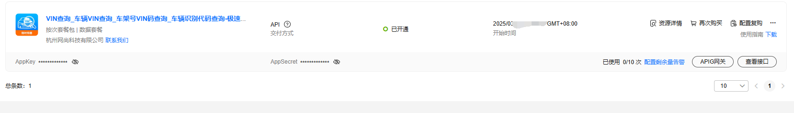

返回商品购买页面，点击“调试API”，然后在调试页面填入测试的参数，点击“发送请求”即可进行在线调试。

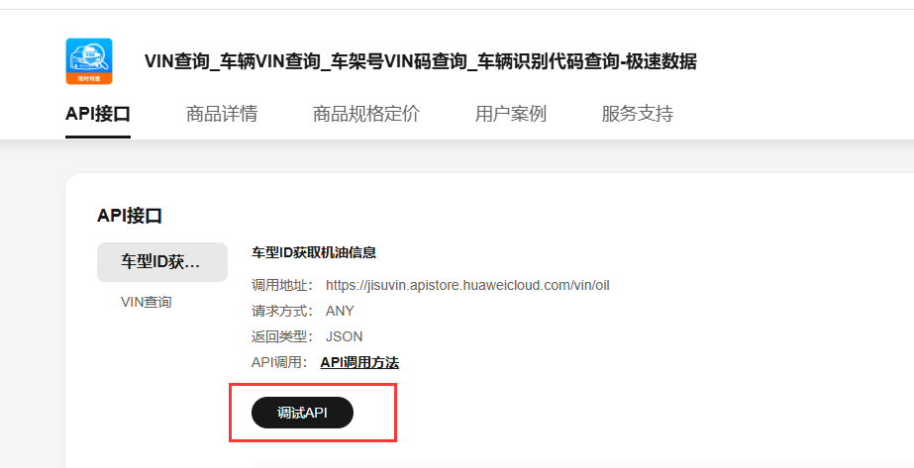

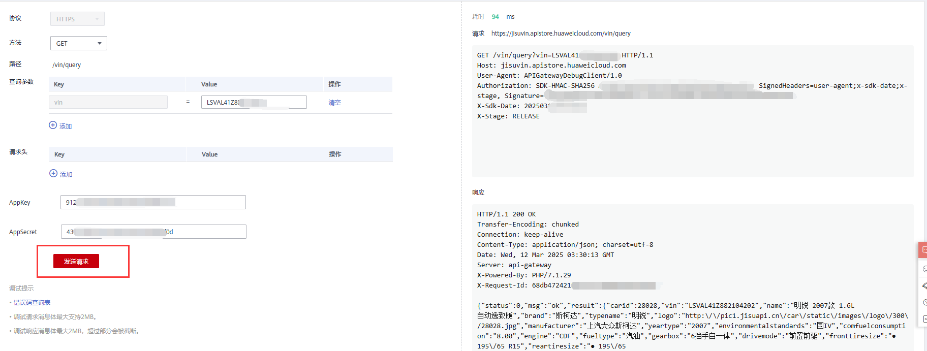

#### 产品对接

商品详情页，点击“API调用方法”，可以查看到API调用详细说明，华为云市场也为客户统一定制了一套通用签名SDK与demo，链接：[https://support.huaweicloud.com/devg-apisign/api-sign-sdk.html](https://support.huaweicloud.com/devg-apisign/api-sign-sdk.html。)

如果您使用官方的demo进行对接，按照文档注释替换掉请求参数、请求地址以及在买家中心获取的AppKey、AppSecret。对接调试过程中如果遇到以云服务简称开头的错误码，请参考各云服务自身提供的API参考手册中的“错误码”章节进行处理。错误码说明：

<https://support.huaweicloud.com/devg-apisign/api-sign-errorcode.html>

接口目前不支持跨域请求，请用后端语言进行对接。

#### **请求参数和返回参数的说明**

##### 菜谱搜索

**请求方式：ANY（GET或者POST任选其一）**

###### 请求参数：

|  |  |  |  |  |
| --- | --- | --- | --- | --- |
| **名称** | **类型** | **说明** | **示例** | **必选** |
| keyword | string | 关键词 | 白菜 | 是 |
| num | int | 获取数量 | 10 | 是 |
| start | int | 起始条数，默认0 | 0 | 是 |

###### 返回参数：

|  |  |  |
| --- | --- | --- |
| **名称** | **类型** | **说明** |
| num | int | 菜谱数量 |
| id | int | 菜谱ID |
| classid | int | 分类ID |
| name | string | 菜谱名称 |
| peoplenum | string | 用餐人数 |
| preparetime | string | 烹饪时间 |
| cookingtime | string | 烹饪时间 |
| content | string | 菜谱说明 |
| pic | string | 菜谱图片 |
| tag | string | 标签 |
| material | string | 材料 |
| mname | string | 材料名称 |
| type | int | 材料类型 0辅料 1主料 |
| amount | string | 数量 |
| process | string | 步骤 |
| pcontent | string | 步骤内容 |

##### 菜谱分类

**请求方式：ANY（GET或者POST任选其一）**

###### 请求参数：

|  |  |  |  |  |
| --- | --- | --- | --- | --- |
| **名称** | **类型** | **说明** | **示例** | **必选** |

###### 返回参数：

|  |  |  |
| --- | --- | --- |
| **名称** | **类型** | **说明** |
| classid | int | 分类ID |
| name | string | 菜谱名称 |
| parentid | int | 上级ID |

##### 按分类检索

**请求方式：ANY（GET或者POST任选其一）**

###### 请求参数：

|  |  |  |  |  |
| --- | --- | --- | --- | --- |
| **名称** | **类型** | **说明** | **示例** | **必选** |
| classid | int | 分类ID | 2 | 是 |
| start | int | 起始条数，默认0 | 0 | 是 |
| num | int | 获取数量 | 10 | 是 |

###### 返回参数：

|  |  |  |
| --- | --- | --- |
| **名称** | **类型** | **说明** |
| num | int | 菜谱数量 |
| id | int | 菜谱ID |
| classid | int | 分类ID |
| name | string | 菜谱名称 |
| peoplenum | string | 用餐人数 |
| preparetime | string | 烹饪时间 |
| cookingtime | string | 烹饪时间 |
| content | string | 菜谱说明 |
| pic | string | 菜谱图片 |
| tag | string | 标签 |
| material | string | 材料 |
| mname | string | 材料名称 |
| type | int | 材料类型 0辅料 1主料 |
| amount | string | 数量 |
| process | string | 步骤 |
| pcontent | string | 步骤内容 |

##### 根据ID查询详情

**请求方式：ANY（GET或者POST任选其一）**

###### 请求参数：

|  |  |  |  |  |
| --- | --- | --- | --- | --- |
| **名称** | **类型** | **说明** | **示例** | **必选** |
| id | int | 菜谱ID | 5 | 是 |

###### 返回参数：

|  |  |  |
| --- | --- | --- |
| **名称** | **类型** | **说明** |
| id | int | 菜谱ID |
| classid | int | 分类ID |
| name | string | 菜谱名称 |
| peoplenum | string | 用餐人数 |
| preparetime | string | 烹饪时间 |
| cookingtime | string | 烹饪时间 |
| content | string | 菜谱说明 |
| pic | string | 菜谱图片 |
| tag | string | 标签 |
| material | string | 材料 |
| mname | string | 材料名称 |
| type | int | 材料类型 0辅料 1主料 |
| amount | string | 数量 |
| process | string | 步骤 |
| pcontent | string | 步骤内容 |

#### **售后与发票**

售后服务时间：7*8小时；

发票提供说明：请您在“云商店-买家中心-发票管理”中申请开票，提供全电数字发票；

服务热线：0571-56565366；

服务邮箱：kf@jisuapi.com；

退款：服务遇到质量问题享受退款保障。

若您在购买或者对接过程中有不明白的地方，可以根据商家购买页面下方提供的联系方式，联系我们进行一对一咨询服务。极速数据感谢您长久以来的包容、理解与支持，我们将竭诚为您提供高效、贴心的服务与准确、稳定的数据。